Организация — налоговый агент по НДС по договору аренды муниципального помещения. Аванс за январь 2026 перечислен в декабре 2025 (100 000 руб.), НДС с аванса верно исчислен и уплачен в бюджет по ставке 20/120 (20 000 руб.). При принятии услуги аренды к учёту в 1 квартале 2026 в документе «Поступление» ошибочно указана ставка НДС 22/122 вместо 20/120, и по этой же неверной ставке НДС принят к вычету. Период 1 квартала 2026 закрыт для редактирования, отчётность сдана.
Документ «Поступление услуг: Акт, УПД» от 31.01.2026:
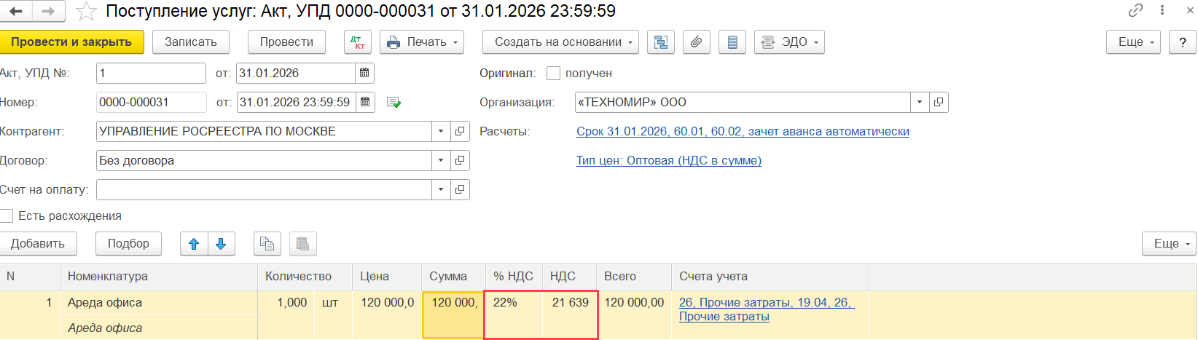
Движения документа:
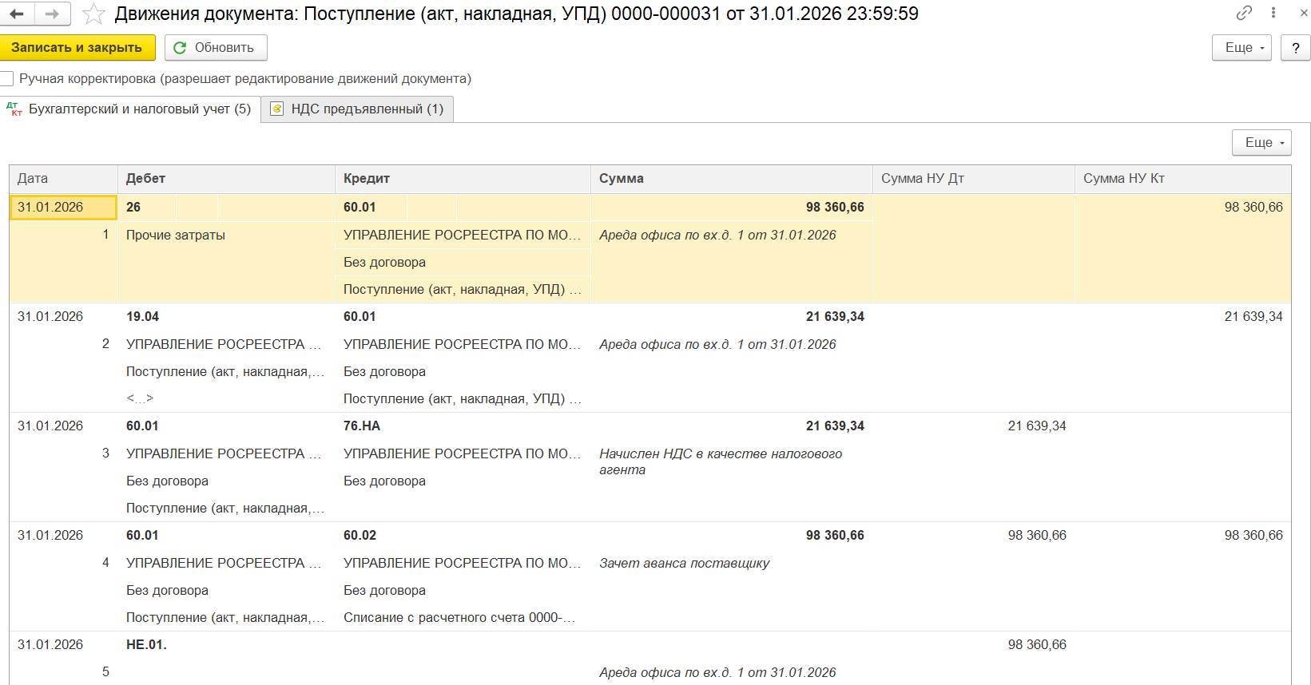
ФЗКП от 31.03.2026, принят к вычету НДС по неверной ставке 22% — 21 639,34 руб.
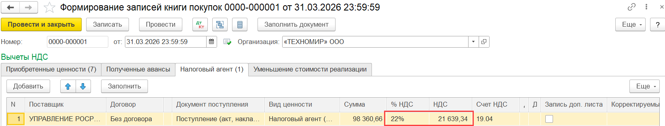
Создаём операцию сторно документа ФЗКП, оставляем в ней только строку по проблемной счёт-фактуре (остальные строки из сторно убираем).
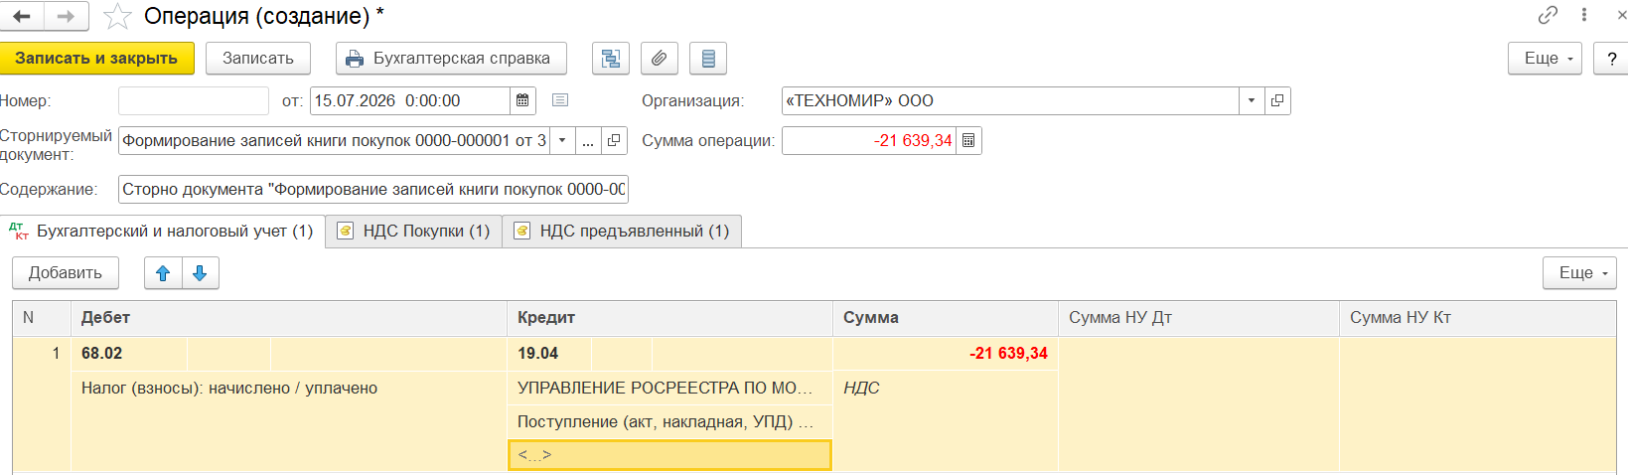
На вкладке «НДС Покупки» этой операции сторно:
- «Запись доп. листа» — Да
- «Корректируемый период» — 01.01.2026 (первый день квартала, в котором была ошибка)
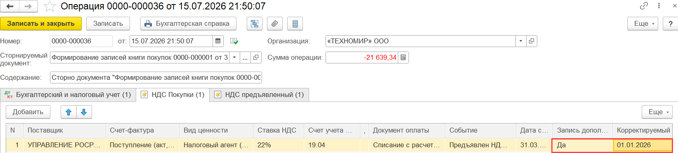
Проверяем формирование доп. .листа:
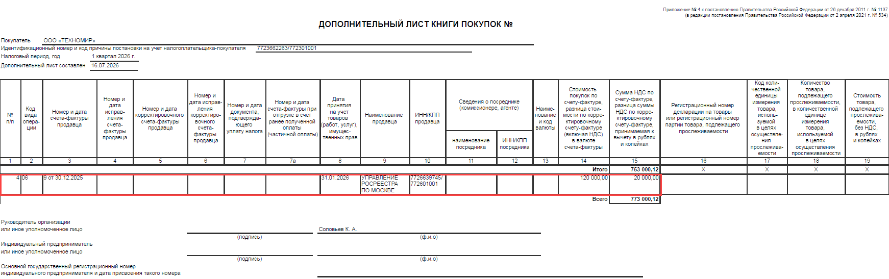
Создаём документ «Формирование записей книги покупок» текущим периодом (в примере — 3 квартал 2026, дата 16.07.2026). На вкладке «Налоговый агент» вручную корректируем показатели вычета по этой же счёт-фактуре:
- Сумма — 100 000,00 (вместо 98 360,66)
- % НДС — 20% (вместо 22%)
- НДС — 20 000,00 (вместо 21 639,34)
Ставим галку «Запись доп. листа» и указываем «Корректируемый период» — 01.01.2026 — тот же период ошибки, что и в сторно.
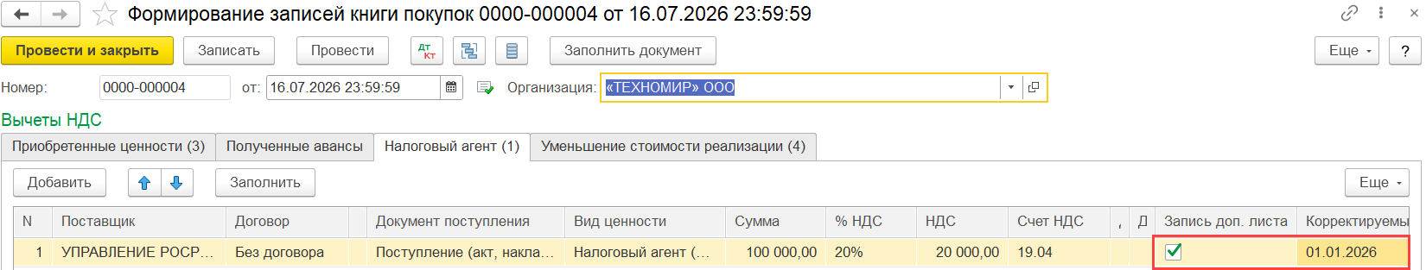
Проверяем формирование доп. .листа:
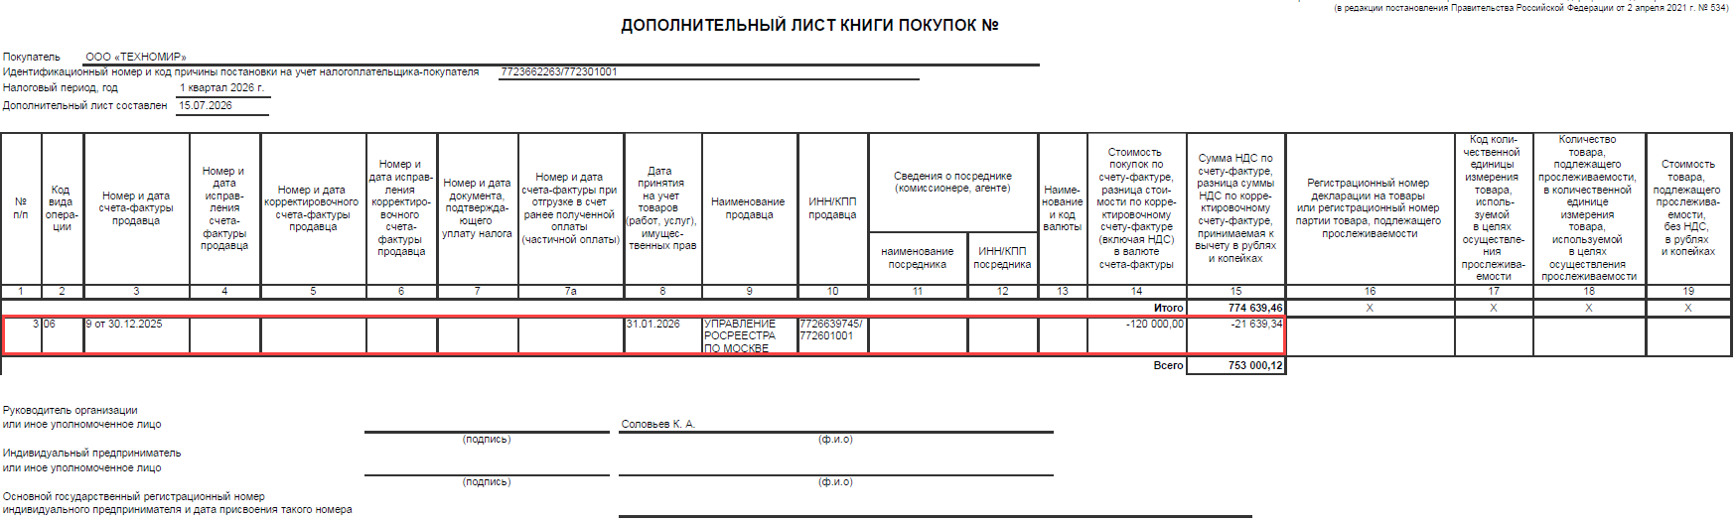
На этом этапе оба доп.листа сформированы, можно подавать уточнённую декларацию по НДС за 1 квартал 2026 г.

После исправления вычета на счетах остаются зависшие остатки.
- Счёт 19.04 - в документе «Поступление» изначально было выделено больше НДС, чем реально принято к вычету
- Счёт 76.НА — начислили в качестве налогового агента по неверной ставке больше, чем приняли к вычету по верной
- Счёт 60.02 — часть аванса, приходящаяся на разницу в ставке, не была зачтена ни в расчётах с арендодателем, ни в НДС-обязательстве
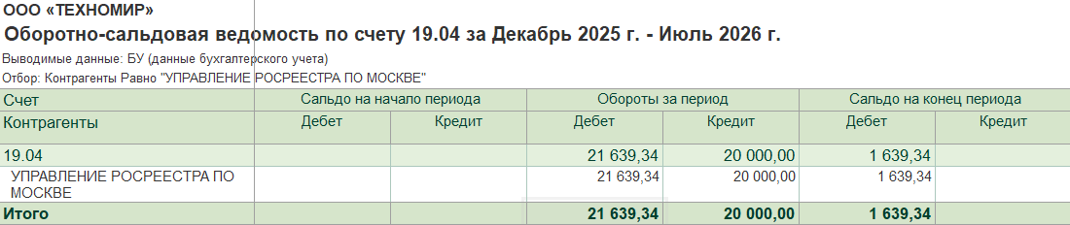
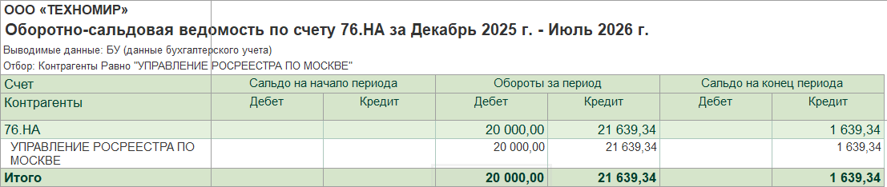
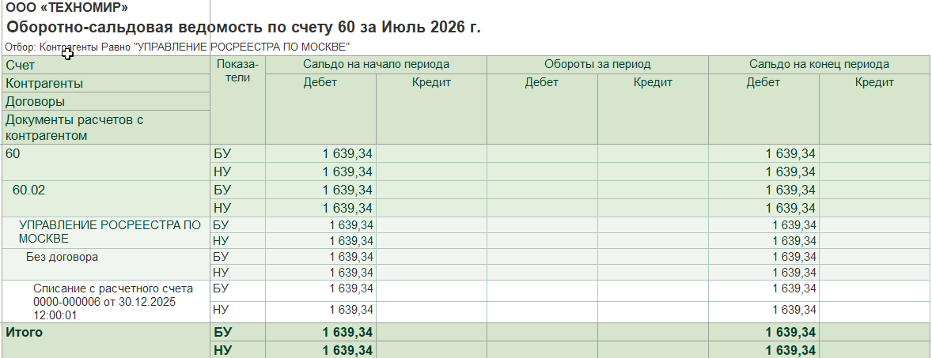
Остатки закрываем вручную операцией, введённой текущей:
Дт 76.НА Кт 19.04 — 1 639,34 — взаимно закрываем встречные остатки по НДС налогового агента
Дт 26 (счёт затрат по аренде) Кт 60.02 — 1 639,34, с заполнением сумм и в БУ, и в НУ
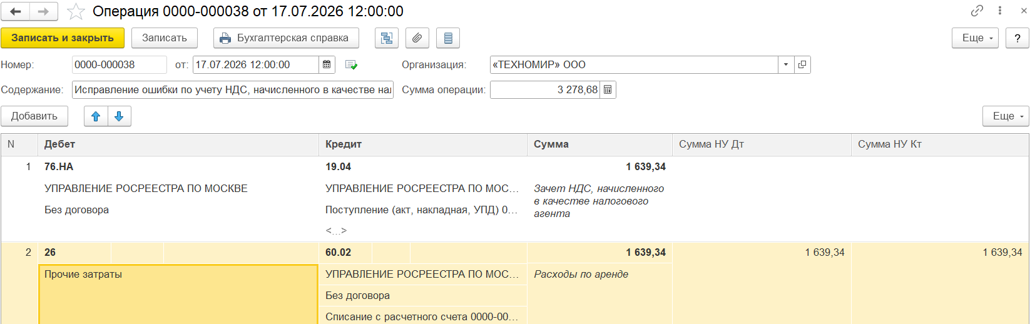
Так как в результате этой проводки расходы по аренде 1 квартала 2026 увеличиваются (то есть налоговая база по прибыли за 1 квартал ранее была завышена, налог — переплачен). Исправить можно текущим периодом без подачи уточнённой декларации по налогу на прибыль за 1 квартал (п. 1 ст. 54 НК РФ).
Проверяем ОСВ по счетам для контроля.
